LICEUL TEHNOLOGIC „GHEORGHE IONESCU ȘIȘEȘTI”
VALEA CĂLUGĂREASCĂ, JUDEȚUL PRAHOVA

CAIET DE PRACTICĂ
Numele și prenumele elevului: Dumbrava Valentin Adrian
Clasa: a XII aB liceu
Profil/Specializare: Industrie alimentară/Tehnician în industria alimentară fermentativă și în prelucrarea legumelor și fructelor
Denumirea modulului : M5: Asigurarea calității produselor alimentare SPP LT 60 ore ; M6: Fabricarea alcoolului și a drojdiei de panificație SPP 90 ore
Perioada stagiului de practică: Practica comasată 15-19.12.2025, 9-13.02.2026, 23-27.03.2026, 11-15.05.2026
Unitatea de practică: Carrefour Afi Ploiesti
Profesor coordonator: Sasu Elena

Cuprins:
- Cadrul general de desfășurare a stagiului de practică
- Prezentarea partenerului de practică
- Descriere generală a stagiului de practică
- Materiale de învățare
- Activități zilnice
- Concluziile elevului practicant la finalul stagiului

- Cadrul general de desfășurare a stagiului de practică
Stagiile de practică se desfășoară în conformitate cu Legea 258/2007 privind practica elevilor și studenților, cu Ordinului Ministrului Educației, Cercetării și Tineretului nr.3955/12.06.2008 .
Se numește „Stagiu de practică” activitatea desfășurată de elevi, în conformitate cu planul de învățământ, care are drept scop verificarea aplicabilității cunoștințelor teoretice însușite de aceștia în cadrul programului de instruire.
Se numește „Practicant” elevul care desfășoară activități practice pentru consolidarea propriilor cunoștințe teoretice și pentru formarea abilităților sale, spre a le aplica în concordanță cu specializarea pentru care se instruiește.
„Organizator de practică” este Asociația Română pentru promovarea Sănătății.
„Partener de practică”, este instituția centrală ori locală sau orice altă persoană juridică din România, ce desfășoară o activitate în corelație cu specializările cuprinse în nomenclatorul Ministerului Educației Naționale și care poate participa la procesul de instruire practică a elevilor.
Se numește „Coordonator de practică” persoana desemnată de Organizatorul de practică, care va asigura planificarea, organizarea și supravegherea desfășurării stagiului de practică.
Se numește „Tutore” persoana desemnată de Partenerul de practică, care va asigura respectarea condițiilor de pregătire și dobândire de către Practicant a competențelor profesionale planificate pentru perioada stagiului de practică.
Practica elevilor se organizează și se desfășoară pe baza unei „Convenții–cadru” și a unui „Portofoliu de practică” privind efectuarea stagiului de practică. Convenția reprezintă acordul încheiat între Organizatorul de practică, Partenerul de practică și Practicant.
Portofoliul de practică cuprinde obiectivele educaționale ce urmează a fi atinse, competențele ce urmează a fi obținute prin stagiul de practică, precum și modalitățile de derulare a stagiului de practică. În timpul derulării stagiului de practică, Tutorele împreună cu Coordonatorul de practică vor evalua Practicantul în permanentă, pe baza unei „Fișe de observație și evaluare”.
La sfârșitul stagiului se va întocmi „Raportul de evaluare finală” Periodic, dar și după încheierea stagiului de practică, Practicantul va prezenta un „caiet de practică” în care vor fi cuprinse, cel puțin:
a. denumirea modulului de pregătire;
b. competente exersate;
c. activități desfășurate pe perioada stagiului de practică;
d. observații personale privitoare la activitatea depusă

- Prezentarea partenerului de practică
Carrefour AFI Ploiești
Carrefour Afi Ploiești Web Address: Strada Calomfirescu, Ploiești, Romania


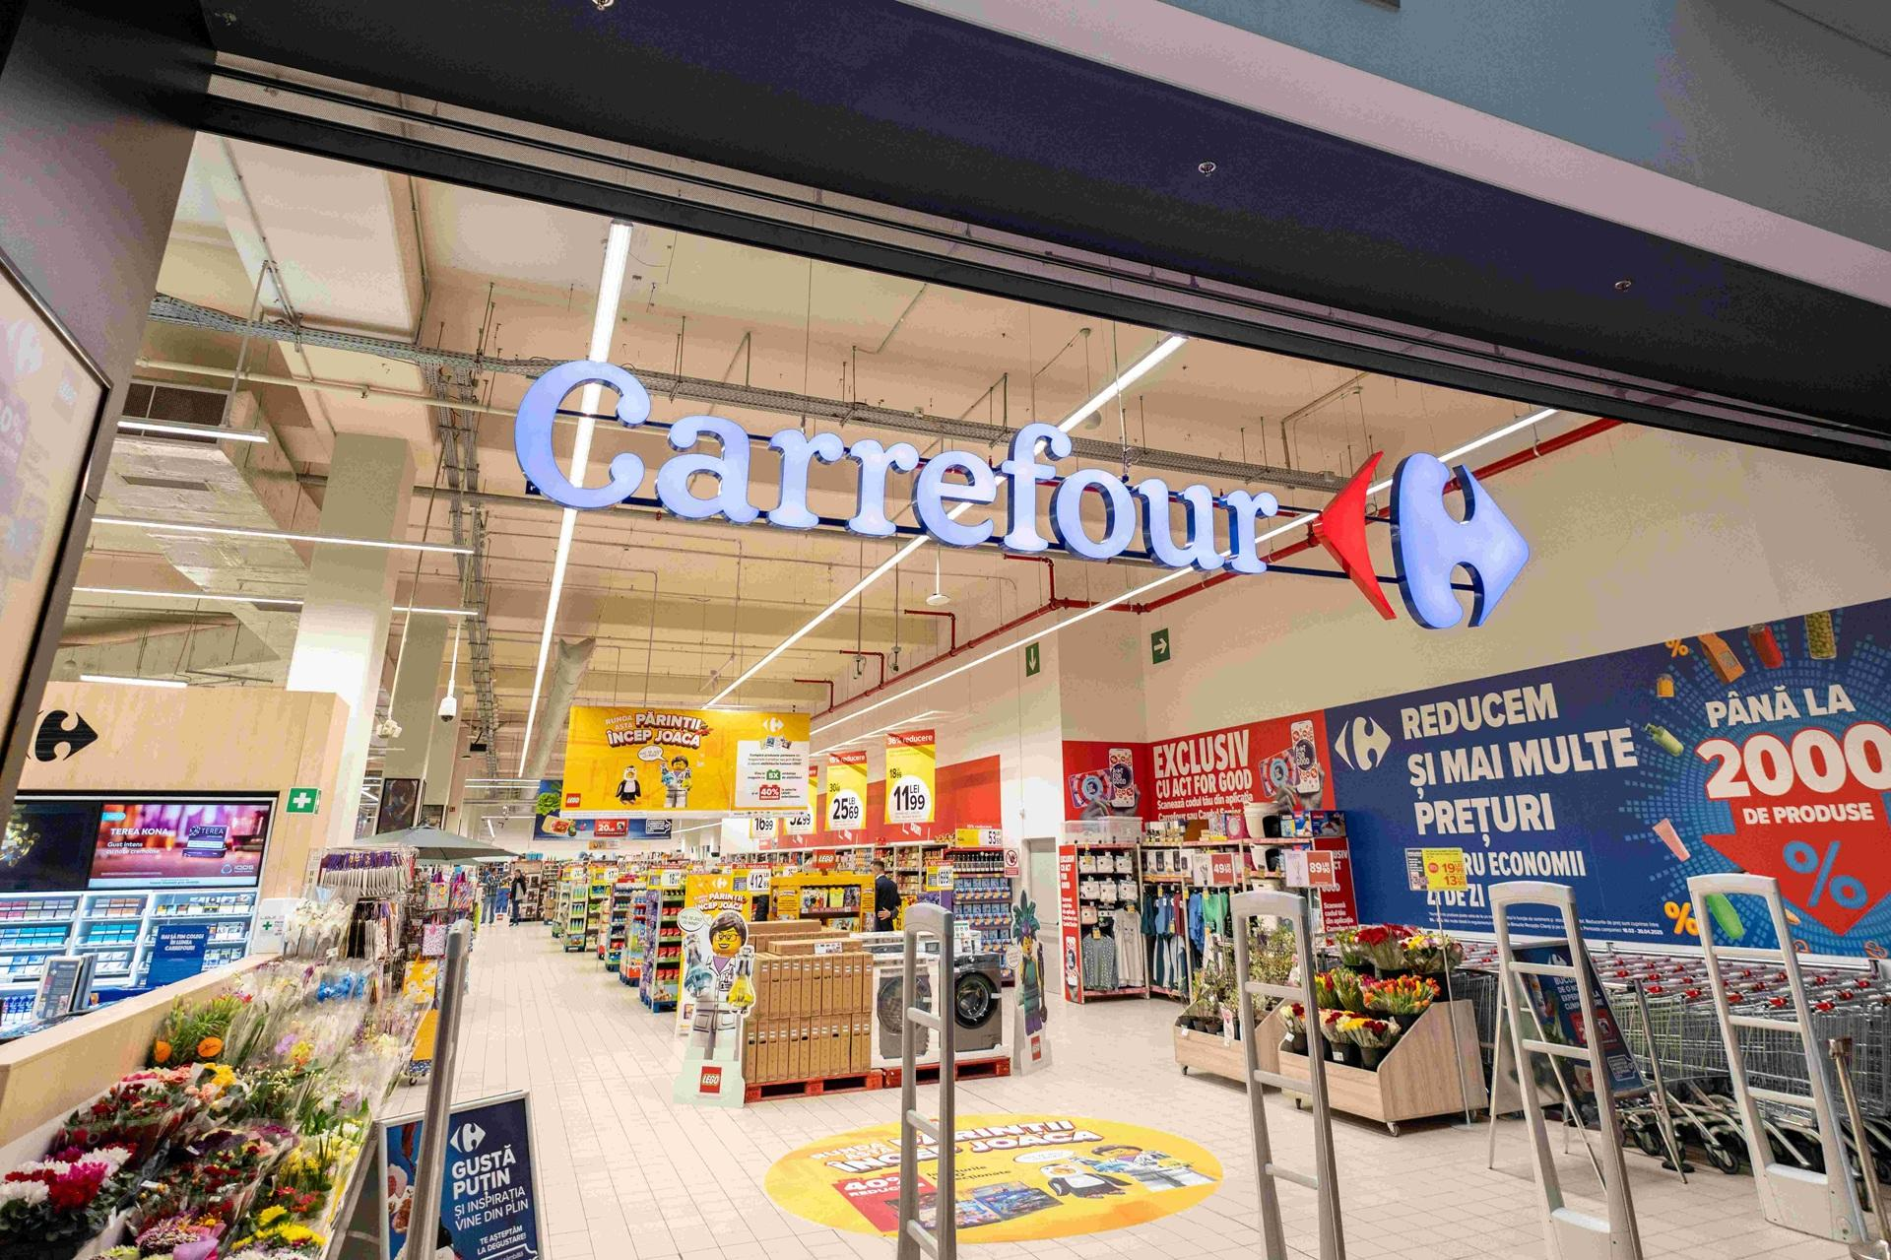
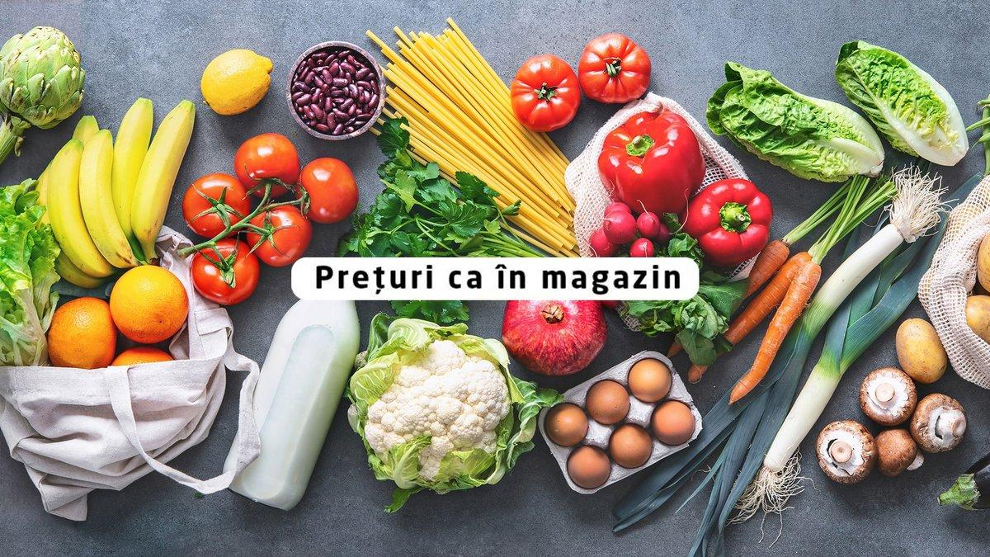
Prezentare generală a magazinului Carrefour AFI Ploiești (una dintre locaţiile reţelei Carrefour din Ploiești) — informaţii utile despre locaţie, oferte, servicii, şi ce îi face atrăgător:

1. Locație & program
- Adresa: Strada Calomfirescu 2, Ploiești 100176, județul Prahova. (Carrefour)
- Program: Luni-Duminică: 08:00–22:00. (Carrefour)
- Magazinul este un hipermarket (format mare) situat într-un centru comercial, ceea ce îl face accesibil pentru cumpărături ample. (Găzarul)

2. Ce oferă magazinul
- Sortiment vast: peste 45.000 de produse în magazinul remodelat din Ploiești. (Observatorul Prahovean)
- Accent puternic pe produse proaspete, locale, brand propriu: Exemple: brânzeturi de la producători locali, mezeluri tradiţionale, fructe/legume româneşti din cooperativa “Grădina Noastră”. (Observatorul Prahovean)
- Servicii suplimentare: livrare la domiciliu prin platforma Bringo („click & collect” / livrare rapidă) disponibil în această locaţie. (Observatorul Prahovean)
- Case de marcat moderne: atât tradiţionale, cât şi self-checkout, pentru eficienţă mai mare la plata cumpărăturilor. (Wall-Street)

- Descriere generală a stagiului de practică

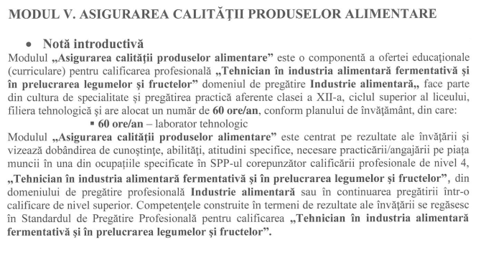
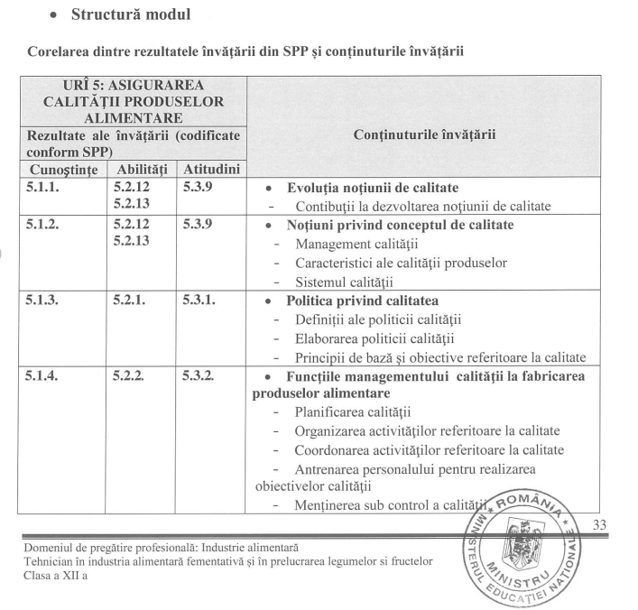
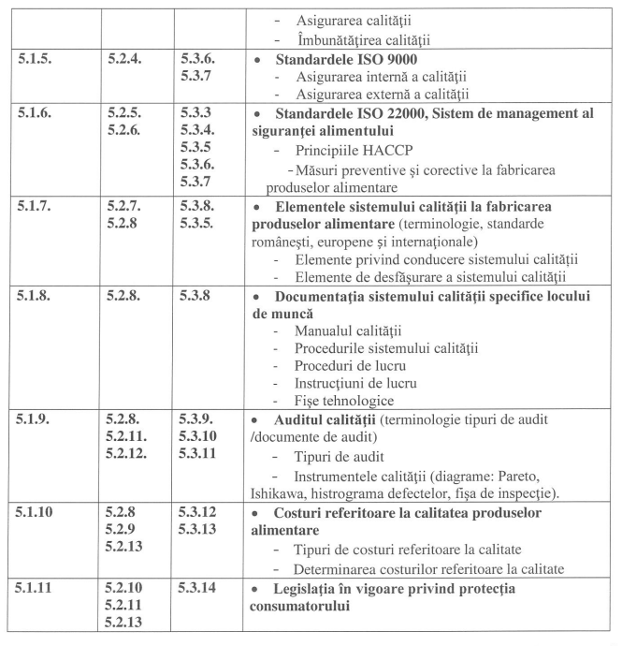

Competențele exersate
- Aplicarea normelor de protecția muncii și igienă în spațiile de producție;
- Organizarea locului de muncă;
- Utilizarea corectă a echipamentelor și ustensilelor din dotare;
- Respectarea tehnologiilor de preparare a produselor specifice;
- Comunicarea și colaborarea eficientă în echipă;
- Autoevaluarea și îmbunătățirea propriilor performanțe profesionale.

- Materiale de învățare
Fisa de documentare Nr. 1
Conceptul de Calitate
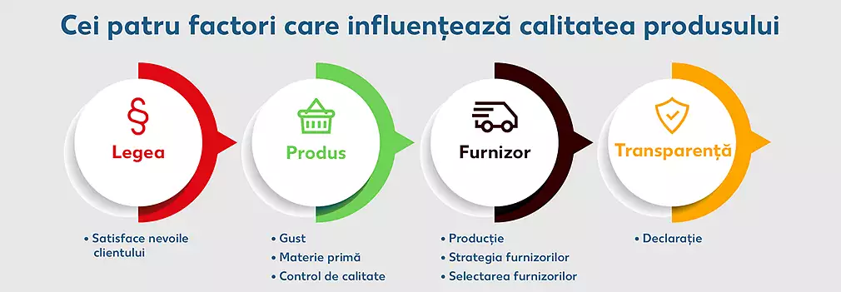
Calitatea se poate defini ca fiind ansamblul însușirilor unor valori de întrebuințare, care exprimă gradul în care acestea satisfac nevoia socială în funcție de parametrii: tehnico-economici, estetic, gradul de utilitate.
La definirea conceptului de calitate nu se poate face abstracție de raportul dintre calitate și nivelul tehnic al produselor. Un produs cu performanțe tehnice scăzute, care nu se situează la nivelul celor mai noi cuceriri pe plan mondial, nu poate fi considerat un produs de calitate superioară, care să fie competitiv. Deci, prin calitate se înțelege inclusiv nivelul tehnic al produselor.
Calitatea constituie o noțiune complexă, care cuprinde atât proprietățile produsului de a satisface o trebuință oarecare, cât și aspectele economice, legale de realizarea și utilizarea produsului.
Calitatea produselor se realizează în procesul de producție și se manifestă în procesul de consum, ceea ce face să se pună în evidență două noțiuni: calitatea producției și calitatea produselor.
Aceste două noțiuni sunt într-un raport de interdependență, totuși au trăsături distincte, specifice fiecăruia. Astfel, calitatea producției reflectă calitatea procesului de fabricație, inclusiv activitățile de concepție tehnologică și de organizare a producției, în timp ce calitatea produselor reprezintă expresia finală a calității proceselor de producție, care sintetizează nivelul tehnic, performanțele constructive și funcționale, economice, precum și aspectele de ordin estetic.
Calitatea unui produs este determinată de ansamblul caracteristicilor sale utile, care se pot observa, măsura sau compara cu un etalon.
Însușirile produselor sunt numeroase, dar numai unele dintre ele determină, la un moment dat, calitatea. Acestea sunt caracteristicile de calitate, ale căror condiții tehnice sunt stabilite în standardele de stat, în normele tehnice, în caietele de sarcini.
Caracteristici de Calitate
În general, caracteristicile de calitate ale unui produs pot fi:
• caracteristici atributive, care se exprimă prin calificative (corespunzător, necorespunzător);
• caracteristici cantitative, determinate prin mărimi măsurabile (compoziția chimică, masă, dimensiuni, temperaturi, presiune etc.).
Pentru a caracteriza produsele din punct de vedere al modului în care corespund destinației lor, se disting următoarele caracteristici de calitate:
- caracteristici funcționale care însumează parametrii legali de utilizare (nemijlocită a produsului (valoarea nutritivă și calorică a produsului alimentar, granulozitatea unor produse);
- caracteristici psihosenzoriale, acestea sunt proprietati ale produselor,
- caracteristica sociala reprezinta insusirea unui produs ca in timpul utilizarii sa nu producd modificari negative asupra mediului inconjurator (poluarea apei, atmosferei)
- caracteristici de disponibilitate care se refera la proprietatile produselor de a fi apte de utilizare in orice moment al solicitarii. Se exprima prin caracteristici de fiabilitate si mentenabilitate.
Fiabilitatea este probabilitatea ca un produs sa indeplineasca o functie precizata, in anumite conditii si intr-o perioada de timp determinata (perioada de garantie),
Mentenabilitatea este probabilitatea ca un produs sa fie adus intr-o stare buna de utilizare, intr-o perioadd de timp data (actiuni de reconditionare, si valorificare legate de un produs).
Din punct de vedere al posibilitatilor de comensurare, caracteristicile de calitate ale produselor se grupeaza astfel:
— direct masurabile (masa produsului, densitatea, dimensiuni);
— indirect masurabile, prin efectuare de probe (fiabilitatea);
— comparabile cu o mostra etalon (culoarea fainii, granulozitatea);
— determinate organoleptic (gust, miros, aspect);
— numarabile (numarul de sticle dintr-o naveta, numarul de pachete de unt dintr-un ambalaj).

Sarcina de lucru nr.1
Realizati un produs alimentar de calitate tinand cont de toate caracteristicile studiate !
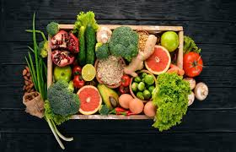
Fișă de Documentare Nr.2
Factorii care Influențează Calitatea Produselor Alimentare și Tipuri de Alimente

I. Factorii care Influențează Calitatea Produselor Alimentare
Calitatea produselor alimentare este un concept complex, determinat și influențat de o multitudine de factori care acționează pe tot parcursul "spiralei calității", de la concepție până la consum. Acești factori pot fi împărțiți în două categorii principale:
Categorie de Factori | Factori Specifici (Exemple) | Descriere/Impact asupra Calității
Factori Principali (care determină calitatea) - Acționează în sistemul de producție. | 1. Cercetarea și Proiectarea | Stabilirea cerințelor consumatorilor și conceperea produsului (rețete, specificații) pentru a le satisface.
 | 2. Materii Prime și Materiale Auxiliare | Calitatea, proveniența, prospețimea și proprietățile acestora (se transferă în produsul finit). Ex: Calitatea făinii influențează calitatea pâinii.
 | 3. Procesul Tehnologic | Modul de prelucrare, parametrii (temperatură, timp, presiune), igiena, utilajele folosite (starea funcțională).
 | 4. Resursa Umană | Calificarea, experiența, igiena și profesionalismul personalului care manipulează și produce alimentele.
Factori Secundari (care influențează calitatea) - Acționează în sfera circulației mărfurilor (distribuție, depozitare). | 1. Ambalarea și Marcarea | Ambalajul protejează împotriva contaminării, alterării și șocurilor mecanice. Marcarea (etichetarea) oferă informații esențiale (ingrediente, termen de valabilitate, condiții de păstrare).
 | 2. Transportul și Păstrarea (Depozitarea) | Menținerea condițiilor optime de temperatură și umiditate. Timpul și condițiile de transport și depozitare influențează prospețimea și siguranța microbiologică.
 | 3. Standardele și Normele de Calitate | Respectarea legislației și a normelor interne sau internaționale (ex: ISO, HACCP, standarde de compoziție).
 | 4. Controlul Calității | Verificările efectuate în diferitele etape (materii prime, proces, produs finit) prin metode fizico-chimice, microbiologice și senzoriale.

II. Tipuri de Alimente (Clasificare)
Alimentele pot fi clasificate după mai multe criterii, cele mai frecvente fiind după compoziția nutrițională (grupe alimentare) și după gradul de procesare.
A. Clasificarea după Grupele de Alimente (OMS / Piramida Alimentară)
Această clasificare este orientată către necesitățile nutriționale și recomandările de consum pentru o dietă echilibrată:
- Cereale, Paine, Paste Făinoase, Orez și Cartofi: Sursă principală de carbohidrați complecși și fibre (mai ales cele integrale).
  - Ex: Pâine integrală, ovăz, orez brun, paste integrale.
- Fructe și Legume: Sursă bogată de vitamine, minerale, fibre și antioxidanți. Se recomandă o varietate de culori.
  - Ex: Mere, morcovi, spanac, roșii, broccoli.
- Lapte și Produse Lactate: Sursă importantă de Calciu și Vitamina D.
  - Ex: Lapte, iaurt natural, brânzeturi (telemea, cașcaval).
- Alimente Bogate în Proteine (Carne, Pește, Ouă, Leguminoase, Nuci/Semințe): Esențiale pentru creșterea și repararea țesuturilor.
  - Ex: Carne slabă (pui, curcan), pește (somon, macrou), fasole, linte, migdale.
- Grăsimi, Uleiuri, Sare și Zahăr (De Consumat cu Moderatie): Furnizează energie, dar consumul excesiv este asociat cu riscuri pentru sănătate.
  - Ex: Uleiuri vegetale (măsline, floarea soarelui), unt, zahăr, dulciuri.
Sarcina de lucru nr. 2
- Aflati necesarul de kcal individual/zi tinand cont de varsta, sex, efortul fizic si intelectual depus.
- Ce principiu de alegere a alimentelor adoptati? De ce?

Fișă de Documentare Nr.3:
Rolul Alimentelor în Organism 🍎💪

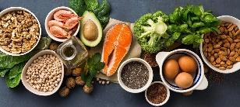
Rolul alimentelor în organismul uman este complex și vital, fiind esențial pentru menținerea vieții, dezvoltare și funcționarea optimă a tuturor sistemelor. Acest rol se realizează prin furnizarea de nutrienți.

I. Rolul Nutrițional (Structural și Funcțional)
Alimentele furnizează șase clase majore de nutrienți, fiecare cu un rol specific:
Clasa de Nutrienți | Sursa Principală de Energie (kcal/g) | Funcție Principală în Organism
1. Glucide (Carbohidrați) | 4 kcal/g (Sursă primară) | Rol Energetic Major: Sursa principală și rapidă de energie pentru creier și mușchi. Ex: Glucoza.
2. Lipide (Grăsimi) | 9 kcal/g (Sursă concentrată) | Rol Energetic de Rezervă: Stocare de energie. Rol Structural: Componentă a membranelor celulare. Rol Funcțional: Izolare termică, transportul vitaminelor liposolubile (A, D, E, K).
3. Proteine | 4 kcal/g (Sursă secundară) | Rol Structural și Plastic: Construcția și repararea țesuturilor (mușchi, oase, piele). Rol Funcțional: Formarea de enzime, hormoni și anticorpi (imunitate).
4. Vitamine | 0 kcal/g | Rol de Reglare: Participă la metabolismul energetic și la reacțiile enzimatice. Esențiale pentru vedere, imunitate, coagularea sângelui etc.
5. Minerale (Săruri minerale) | 0 kcal/g | Rol Structural: Componente ale oaselor (Calciu, Fosfor). Rol de Reglare: Menținerea echilibrului hidric și acido-bazic (Sodiu, Potasiu) și transportul oxigenului (Fier).
6. Apă | 0 kcal/g | Rol de Solvent și Transport: Mediu pentru toate reacțiile chimice și transportul nutrienților. Rol de Termoreglare: Menținerea constantă a temperaturii corpului.

II. Rolul Funcțional Detaliat
Categoria de Rol | Descriere și Mecanism
1. Rolul Energetic | Alimentele sunt "combustibilul" organismului. Prin oxidarea (arderea) nutrienților (glucide, lipide, proteine) se eliberează energia necesară pentru: • Metabolismul bazal: Funcțiile vitale (respirație, circulație, menținerea temperaturii corpului). • Activitatea fizică: Contracția musculară și mișcarea.
2. Rolul Plastic (Structural) | Alimentele furnizează "materialele de construcție" (aminoacizi din proteine) necesare pentru: • Creștere și Dezvoltare: Formarea de noi celule și țesuturi, esențial în copilărie și adolescență. • Reparație și Regenerare: Înlocuirea continuă a celulelor uzate sau distruse (ex: vindecarea rănilor).
3. Rolul de Reglare și Protecție | Nutrienții funcționează ca elemente de control și apărare: • Reglare Hormonală/Enzimatică: Proteinele formează majoritatea enzimelor și a multor hormoni. • Protecție Imunitară: Proteinele (anticorpii) și vitaminele (A, C, D, E) sunt vitale pentru sistemul imunitar. • Detoxifiere: Fibrele ajută la eliminarea reziduurilor, iar antioxidanții (vitamine, fitochimicale) neutralizează radicalii liberi.

III. Rolul Psihologic și Social
Pe lângă funcțiile biologice, alimentele au și o dimensiune non-nutrițională importantă:
Aspect | Descriere
Saturație și Confort | Mâncarea aduce o stare de sațietate și de bine psihologic. Senzația de foame sau malnutriția afectează negativ starea de spirit și funcția cognitivă.
Socializare și Tradiție | Mesele în comun (familiale, sociale) joacă un rol major în consolidarea relațiilor și transmiterea tradițiilor culturale și culinare.
Identitate Culturală | Alimentația definește adesea identitatea unui popor sau a unei comunități prin specificul rețetelor și al ingredientelor.

Sarcina de lucru nr.3 : Definiți 10 termeni de specialitate legați de conceptul de calitate

Maistru Instructor: Sasu Elena
Semnatura:


Fișă de Documentare Nr.4
Laturile Calității Produselor Alimentare
Calitatea produselor alimentare este definită ca totalitatea însușirilor care conferă produsului aptitudinea de a satisface nevoile consumatorului (nutriționale, igienice și senzoriale). Aceste însușiri sunt grupate în următoarele laturi fundamentale:


I. Calitatea Nutrițională (Valoarea Nutritivă)
Această latură definește capacitatea alimentului de a furniza organismului substanțele nutritive necesare pentru menținerea vieții, creștere, dezvoltare și funcționare optimă.
Aspect | Descriere și Importanță
Definiție | Capacitatea produsului de a acoperi necesarul de energie și de substanțe bioactive (plastice și de reglare) al organismului.
Indicatori Cheie | 1. Valoarea Energetică (Calorică): Cantitatea de energie (kcal sau kJ) eliberată prin metabolizarea macronutrienților (Glucide: 4 kcal/g; Proteine: 4 kcal/g; Lipide: 9 kcal/g). 2. Valoarea Biologică (Plastică): Conținutul de proteine (în special aminoacizi esențiali), lipide (acizi grași esențiali) și vitamine/minerale, care nu pot fi sintetizate de organism și sunt vitale pentru construcția celulară și reglarea proceselor metabolice.
Rol | Asigură "combustibilul" și "materialele de construcție" necesare funcțiilor vitale.


II. Calitatea Senzorială (Valoarea Psiho-Senzorială)
Reprezintă ansamblul însușirilor percepute de organele de simț (gust, miros, văz, tactil, auditiv) care determină acceptarea sau respingerea produsului. Aceasta este prima latură cu care consumatorul intră în contact și este crucială în decizia de cumpărare.
Organul de Simț | Caracteristica Perceptibilă | Exemple de Evaluare
Văzul | Aspectul Exterior, Culoarea, Forma, Limpiditatea | Aprecierea prospețimii (ex: culoarea roșie a cărnii, luciul), prezența impurităților, uniformitatea.
Mirosul (Olfactiv) | Aroma, Buchetul | Aprecierea substanțelor volatile (ex: mirosul specific de pâine proaspătă, mirosul rânced la grăsimi).
Gustul | Gustul de Bază (Dulce, Acru, Sărat, Amar, Umami) | Aprecierea echilibrului gustativ; gustul neplăcut indică alterarea sau defectele de fabricație.
Tactil (Pipăit și Masticație) | Textura, Consistența (Frăgezime, Elasticitate, Duritate) | Aprecierea prin atingere (ex: miez elastic la pâine) sau prin masticație (ex: frăgezimea cărnii, crocantul biscuiților).
Auzul | Sunetul | Aprecierea sunetelor produse la rupere, mestecare sau la desfacerea ambalajului (ex: carbonatarea băuturilor).

III. Calitatea Estetică (Valoarea Estetică)
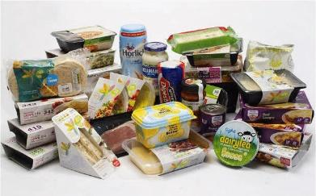
Această latură este strâns legată de cea senzorială, dar se referă mai mult la aranjamentul, prezentarea și atractivitatea generală a produsului și a ambalajului.
Elementul Estetic | Scopul
Designul Produsului | Forma armonioasă, ornamentarea (în special la cofetărie), aspectul atrăgător.
Estetica Ambalajului | Rol de protecție, dar și de informare și atracție vizuală (culori, grafică, marcă).
Prezentarea (Servirea) | Felul în care produsul este aranjat pe masă sau pe raft, influențând puternic decizia de cumpărare.


IV. Calitatea Igienică (Inocuitatea sau Salubritatea)
Această latură este cea mai importantă și obligatorie, deoarece se referă la siguranța consumului și la impactul asupra sănătății. Un produs care nu îndeplinește cerințele igienice este considerat periculos, indiferent de celelalte calități.
Aspect | Definiție și Criterii
Siguranța Chimică | Lipsa sau prezența sub limitele admise a substanțelor chimice periculoase, cum ar fi: • Reziduurile de pesticide, antibiotice. • Metale grele (Plumb, Cadmiu, Mercur). • Aditivi alimentari în exces sau neautorizați.
Siguranța Microbiologică | Lipsa sau prezența sub limitele admise a microorganismelor patogene (bacterii, virusuri, paraziți) și a toxinelor acestora, care pot provoca toxiinfecții alimentare (ex: Salmonella, E. coli).
Siguranța Fizică | Absența corpurilor străine (ex: fragmente de sticlă, metal, lemn, fire de păr) care pot răni consumatorul.
Control și Asigurare | Asigurarea calității igienice se realizează prin respectarea strictă a normelor de igienă (GMP/Bune Practici de Fabricație, GHP/Bune Practici de Igienă) și implementarea sistemelor de management al siguranței (ex: HACCP - Analiza Riscurilor și Punctele Critice de Control).

Sarcina de lucru nr. 4
Analizați un produs din punct de vedere calitativ și descrieți fiecare latură a calității în parte.

Fișă de Documentare Nr.5
Funcțiile Managementului Calității Produselor Alimentare 🛡️📈

Managementul Calității (MC) produselor alimentare reprezintă ansamblul activităților coordonate pentru a conduce și controla o organizație (firmă de producție, depozit, distribuitor) în ceea ce privește calitatea. Aceste activități sunt structurate pe patru funcții principale, adaptate din managementul general, dar aplicate specific domeniului alimentar.

I. Funcția de Planificare a Calității (Quality Planning)
Această funcție stabilește obiectivele și căile de realizare a calității necesare pentru a satisface cerințele clienților și a reglementărilor legale (în special cele de siguranță alimentară).
Obiectiv Principal | Activități Cheie | Rezultate/Documente
Definirea Cerințelor | 1. Stabilirea Standardelor: Determinarea caracteristicilor de calitate (nutriționale, senzoriale, igienice) și a limitelor de acceptare. | Standarde de firmă (Specificații Tehnice), Fişe de reţetă.
Proiectarea Calității | 2. Proiectarea Produsului: Selectarea materiilor prime, a tehnologiilor și a rețetelor pentru a atinge calitatea dorită. | Planul HACCP, Documentația tehnologică.
Planificarea Proceselor | 3. Stabilirea Metodei: Definirea fluxului tehnologic, a echipamentelor necesare și a punctelor critice de control (CCP-uri). | Diagrame de flux, Proceduri operaționale standard (POS).

II. Funcția de Organizare a Calității (Quality Organizing)
Această funcție asigură resursele necesare și stabilește structura organizațională ontin pentru implementarea planului de calitate.
Obiectiv Principal | Activități Cheie | Structura și Resursele
Structura MC | 1. Alocarea Responsabilităților: Definirea rolurilor, responsabilităților și autorității personalului implicat în controlul calității și siguranței. | Organigrama compartimentului Calitate, Fişele postului.
Asigurarea Resurselor | 2. Managementul Resurselor: Asigurarea și menținerea infrastructurii (spații, echipamente, laboratoare) și a resurselor umane calificate. | Planuri de instruire a personalului, Bugetul departamentului de calitate.
Documentare | 3. Elaborarea Sistemului de Calitate: Definirea procedurilor și a documentelor de referință. | Manualul Calității, Proceduri de lucru (ISO 9001, ISO 22000).
- III. Funcția de Coordonare-Conducere a Calității (Quality Leading/Directing)
- Această funcție implică implementarea efectivă a planului de calitate, motivarea personalului și asigurarea comunicării eficiente în vederea atingerii obiectivelor.
Obiectiv Principal | Activități Cheie | Instrumente de Conducere
Implementare Efectivă | 1. Asigurarea Calității (QA): Desfășurarea activităților preventive pentru a coontinuaalitatea (ex: calibrarea echipamentelor, igiena). | Instrucțiuni de lucru, Monitorizarea CCP-urilor.
Motivare și Competență | 2. Formarea Echipei: Instruire continuă și dezvoltarea unei culturi a calității, unde toți angajații sunt responsabili de respectarea standardelor (igienă, POS). | Sesiuni de instruire (inclusiv igienă alimentară), Politica de calitate.
Comunicare | 3. Fluxul Informațional: Asigurarea că informațiile legate de calitate (abateri, modificări, rezultate) circulă rapid și coontinuntre departamente. | Raportări periodice, Reuniuni de management.

IV. Funcția de Control-Evaluare a Calității (Quality Control)
Această funcție monitorizează și măsoară rezultatele pentru a verifica dacă procesele și produsele îndeplinesc standardele stabilite.
Obiectiv Principal | Activități Cheie | Metode de Verificare
Verificarea Conformității | 1. Inspecția și Testarea: Evaluarea materiilor prime, a produselor intermediare și a produsului finit în raport cu specificațiile. | Analiza senzorială, Teste de laborator (chimice, microbiologice), Inspecția vizuală.
Corecție și Acțiune | 2. Măsuri Corective și Preventive: Identificarea abaterilor (defectelor) și luarea de măsuri pentru eliminarea cauzelor și prevenirea reapariției lor. | Raport de neconformitate, Acțiuni Corective și Preventive (CAPA).
Evaluarea Sistemului | 3. Auditul Calității: Evaluarea periodică a întregului siontine management al calității (ex: HACCP, ISO) pentru a asigura eficiența și îmbunătățirea coontinuaRapoarte de audit intern/extern, Revizuirea managementului.

Sinergia Funcțiilor (Modelul PDCA)
Managementul Calității funcționează ca un ciclu continuu, adesea descris de modelul PDCA (Plan-Do-Check-Act):
- P (Plan/Planificare): Stabilește obiectivele și procesele (Funcția I).
- D (Do/Realizare): Implementează planul, organizează resursele și conduce activitățile (Funcțiile II și III).
- C (Check/Control): Monitorizează și măsoară rezultatele față de obiective (Funcția IV).
- A (Act/Acțiune): Îmbunătățește continuu procesele pe baza rezultatelor controlului (Se leagă din nou de Funcția I - Planificare, completând ciclul).

Sarcina de lucru nr 5
Ordonați corect următorii pași ai implementării sistemului de management al calității HACCP (scrieți cifrele în ordinea corectă):
- Identificarea punctelor critice de control (CCP)
- Stabilirea limitelor critice
- Monitorizarea CCP-urilor
- Stabilirea acțiunilor corective
- Identificarea pericolelor și evaluarea riscurilor
- Elaborarea procedurilor de verificare
- Stabilirea documentației și păstrarea înregistrărilor
Maistru Instructor: Sasu Elena
Semnatura:

- Activități zilnice
Sarcina de lucru nr.1
Realizati un produs alimentar de calitate tinand cont de toate caracteristicile studiate !
Data/Elev | 20.10.2025/Dumbrava Valentin Adrian
Rezolvare | Brioșă integrală cu miere și fructe de pădure  1. Compoziția produsului (rețetă standard – 12 brioșe)  🌾 Ingrediente uscate  - 180 g făină integrală de grâu  - 50 g făină albă (opțional, pentru textură mai fină)  - 1 plic praf de copt (10 g)  - 1/2 linguriță bicarbonat de sodiu  - Un praf de sare  - 1 linguriță scorțișoară (opțional)  🍯 Ingrediente umede  - 2 ouă  - 80 ml ulei vegetal presat la rece (ex: floarea-soarelui/rapiță)  - 120 g miere crudă  - 150 ml lapte sau lapte vegetal  - 1 linguriță extract de vanilie  🍓 Fructe  - 150–200 g fructe de pădure proaspete sau congelate (afine, zmeură, mure, coacăze)  - 1 lingură făină pentru a le trece prin ea (previn afundarea în aluat)  2. Tehnologia de preparare  Etapa 1 – Pregătirea materialelor  - Se cern făinurile împreună cu praful de copt și bicarbonatul.  - Se spală și se scurg fructele de pădure (dacă sunt proaspete).  - Se preîncălzește cuptorul la 180°C.  Etapa 2 – Prepararea compoziției  - Într-un bol se bat ouăle cu mierea până se obține o cremă omogenă.  - Se adaugă uleiul, laptele și vanilia, amestecând continuu.  - Se încorporează treptat ingredientele uscate.  - Se trec fructele printr-o lingură de făină, apoi se adaugă ușor în aluat.  Etapa 3 – Portionare și coacere  - Se toarnă compoziția în forme pentru brioșe (umplere 2/3).  - Se coc 18–22 minute la 180°C.  - Brioșele sunt gata când trec testul scobitorii.  3. Caracteristicile produsului  ✔ Beneficii nutriționale  - Făina integrală aduce fibre și nutrienți.  - Mierea este singurul îndulcitor, fără zahăr rafinat.  - Fructele de pădure oferă antioxidanți naturali.  - Conținut redus de grăsimi saturate.  ✔ Textură și aromă  - Textură aerată, ușor umedă.  - Aromă naturală de fructe și miere.  - Dulceață moderată, naturală.  4. Elemente pentru etichetare (propunere)  - Denumire: Brioșe integrale cu miere și fructe de pădure  - Ingrediente: Făină integrală de grâu, ouă, miere (min. 12%), lapte, ulei vegetal presat la rece, fructe de pădure (min. 15%), praf de copt, bicarbonat de sodiu, vanilie, sare.  - Alergeni: grâu (gluten), ouă, lapte.  - Fără adaos de zahăr – conține zaharuri în mod natural.  5. Sugestii de îmbunătățire a produsului  - Înlocuirea laptelui cu lapte vegetal pentru versiune lacto-free.  - Adăugarea unor semințe (chia, in) pentru un profil nutritiv mai bogat.  - Varianta „premium”: glazură ușoară cu miere și lămâie.

Sarcina de lucru nr. 2
a) Aflati necesarul de kcal individual/zi tinand cont de varsta, sex, efortul fizic si intelectual depus.
b) Ce principiu de alegere a alimentelor adoptati? De ce?

Data/Elev | 21.10.2025/Dumbrava Valentin Adrian
Rezolvare | Necesarul caloric pentru un tanar cu urmatoarele caracteristici:  a)- Greutate: 75 kg  - Înălțime: 177 cm  - Vârstă: 18 ani  -Activitate fizica:Moderata  Necesar caloric recomandat: ~ 2700–2750 kcal/zi  b)Principiul adoptat alegerii alimentelor. De ce ?  Pentru că niciun aliment nu conține toți nutrienții necesari organismului.  Prin consumarea unei game variate de alimente (legume, fructe, proteine, cereale, lactate, grăsimi sănătoase) se asigură:  • aport optim de vitamine și minerale  • energie echilibrată  • prevenirea deficitelor nutriționale  • o funcționare corectă a organismului  • reducerea riscului de boli pe termen lung  Aduc un aport minim de aditivi  Alimentele procesate conțin frecvent:  - zahăr adăugat,  - uleiuri rafinate,  - coloranți,  - conservanți,  - potențiatori de aromă.  Control mai bun al sațietății și greutății  Alimentele naturale sunt bogate în fibre și apă, ceea ce:  - crește sațietatea,  - reduce pofta de dulce și de mâncat excesiv,  - stabilizează glicemia.

Sarcina de lucru nr.3 : Definiți 10 termeni de specialitate legați de conceptul de calitate

Data/Elev | 22.10.2025/Dumbrava Valentin Adrian
Rezolvare | 1. Calitate  Măsura în care un produs sau serviciu îndeplinește cerințele specificate și așteptările consumatorului.  2. Standard  Document care stabilește reguli, criterii, caracteristici sau metode necesare pentru a asigura calitatea unui produs, proces sau serviciu.  3. Conformitate  Gradul în care un produs respectă normele, specificațiile sau standardele stabilite.  4. Controlul calității  Ansamblu de activități realizate pentru a verifica dacă produsul final respectă toate cerințele de calitate.  5. Asigurarea calității  Proceduri și acțiuni planificate pentru a garanta că procesele duc în mod constant la obținerea unui produs conform.  6. Trasabilitate  Capacitatea de a urmări un produs pe tot parcursul lanțului: materii prime → procesare → distribuție → consum.  7. Nonconformitate  Abatere de la cerințele specificate; un defect sau o problemă care afectează calitatea produsului.  8. Specificație tehnică  Document care descrie caracteristicile și cerințele exacte (fizice, chimice, microbiologice etc.) ale unui produs.  9. Certificare  Proces prin care o autoritate sau un organism recunoscut confirmă că un produs, proces sau companie respectă un anumit standard de calitate.  10. Indicator de calitate  Parametru măsurabil folosit pentru a evalua performanța sau calitatea unui produs (ex: valoare nutritivă, durabilitate, siguranță, aspect).

Sarcina de lucru nr. 4
Analizați un produs din punct de vedere calitativ și descrieți fiecare latură a calității în parte.

Data/Elev | 23.10.2025
Rezolvare | Analiza calitativă a iaurtului natural cu fructe  1️⃣ Calitatea fizică  Calitatea fizică se referă la aspectul, textura și integritatea vizuală a produsului.  - Aspect vizual: Iaurtul trebuie să fie omogen, fără separarea excesivă a zerului. Fructele (zmeură, căpșuni, afine etc.) sunt distribuite uniform și fără pete de mucegai sau zone oxidate.  - Textură: trebuie să fie cremoasă, fină și plăcută la atingere, fără cocoloașe nedorite sau grunji.  - Culoare: alb-crem pentru baza de iaurt, cu nuanțe naturale de la fructe, semn că acestea sunt proaspete și nu s-au oxidat.  - Ambalaj: sigilat ermetic, fără deformări, care să protejeze produsul de contaminări externe.  Această latură este importantă pentru prima impresie a consumatorului și pentru acceptarea vizuală a produsului.  2️⃣ Calitatea chimică  Se referă la compoziția chimică a iaurtului și la parametrii care asigură siguranța și proprietățile nutritive.  - pH și aciditate: între 4,5 și 4,7, caracteristic unui iaurt natural fermentat, ceea ce previne dezvoltarea bacteriilor patogene.  - Conținut de zahăr: provenit în mare parte din fructe, fără adaos excesiv de zahăr rafinat, pentru un gust plăcut, dar sănătos.  - Grăsimi: depinde de tipul iaurtului (integral, semi-degresat sau degresat), fără grăsimi trans sau hidrogenate.  - Aditivi: minim, eventual stabilizatori naturali sau culturi lactice active; evitarea conservanților artificiali sporește calitatea percepută.  Acești parametri asigură faptul că produsul este sigur, stabil chimic și nutritiv pentru consum.  3️⃣ Calitatea microbiologică  Se referă la siguranța produsului și la prezența microorganismelor benefice.  - Bacterii lactice: prezente, active și benefice pentru flora intestinală.  - Absența microorganismelor patogene: Salmonella, E. coli și Listeria nu trebuie să fie detectabile, conform standardelor HACCP.  - Depozitare: trebuie păstrat la temperaturi între 0–6°C pentru a menține viabilitatea culturilor lactice și siguranța produsului.  Această latură garantează că iaurtul poate fi consumat fără risc de toxiinfecții și contribuie la sănătatea digestivă.  4️⃣ Calitatea organoleptică  Se referă la proprietățile perceptibile prin simțuri: gust, miros, aspect și textură la consum.  - Gust: ușor acrișor, echilibrat cu dulceața naturală a fructelor, fără a fi prea dulce.  - Miros: plăcut, caracteristic iaurtului proaspăt și fructelor, fără arome artificiale puternice sau urme de fermentație excesivă.  - Textură la consum: cremoasă, uniformă, fără apoase sau grunji, ușor de mestecat și de înghițit.  - Aspect: atrăgător, culori naturale vii de la fructe, distribuție uniformă și lipsa sedimentării.  Organoleptica influențează direct satisfacția consumatorului și percepția asupra calității.  5️⃣ Calitatea nutritivă  Se referă la valoarea alimentară și aportul de nutrienți.  - Proteine: moderate, provenite din laptele fermentat, utile pentru refacerea musculară.  - Fibre: prezente datorită fructelor adăugate, ajută digestia și mențin sațietatea.  - Vitamine și minerale: calciu (pentru oase), vitamine B (din lapte) și vitamina C (din fructe).  - Energie: echilibrată, potrivită pentru gustare sau mic dejun, fără aport excesiv de calorii.  Această latură determină valoarea alimentară a produsului și contribuie la menținerea unei diete sănătoase.

Sarcina de lucru nr 5
Ordonați corect următorii pași ai implementării sistemului de management al calității HACCP (scrieți cifrele în ordinea corectă):
1. Identificarea punctelor critice de control (CCP)
2. Stabilirea limitelor critice
3. Monitorizarea CCP-urilor
4. Stabilirea acțiunilor corective
5. Identificarea pericolelor și evaluarea riscurilor
6. Elaborarea procedurilor de verificare
7. Stabilirea documentației și păstrarea înregistrărilor
Data/Elev | 24.10.2025
Rezolvare | 1.Identificarea pericolelor și evaluarea riscurilor  2.Identificarea punctelor critice de control  3.Stabilirea limitelor critice  4.Monitorizarea CCP-urilor.  5.Stabilirea acțiunilor corective  6. Elaborarea procedurilor de verificare  7. Stabilirea documentației și păstrarea înregistrărilor

  - Concluziile elevului practicant la finalul stagiului

Observații personale privind activitatea depusă
Elevul va descrie aspecte precum: ce a învățat în perioada practicii, ce activități i s-au părut mai interesante sau mai dificile, colaborarea cu colegii și personalul, competențele dezvoltate.

1………………………………………………………………………………………………….
2………………………………………………………………………………………………….
3. ………………………………………………………………………………………………….
4. ………………………………………………………………………………………………….
5. ………………………………………………………………………………………………….
6. ………………………………………………………………………………………………….
7. ………………………………………………………………………………………………….
8. ………………………………………………………………………………………………….
9. ………………………………………………………………………………………………….
10. ………………………………………………………………………………………………...

